NOMBRE DEL SUB-EVENTO
AGROCENTRO 2019
Título
DETERMINACIÓN DE LA TOLERANCIA A pH, CLORURO DE SODIO Y SALES BILIARES DE LA CEPA STRPTOMYCES sp. RL8, Y SU EFECTO SOBRE LAS POBLACIONES DE COLIBACILOS A NIVEL GASTROENTÉRICO EN POLLOS DE LA RAZA LEGHORN
Title
DETERMINATION TO pH TOLERANCE, SODIUM CHLORIDE AND BILIARY SALES OF STREPTOMYCES sp. RL8, AND ITS EFFECT ON THE POPULATIONS OF COLIBACILOS AT GASTROENTERIC LEVEL IN CHICKENS OF THE LEGHORN RACE

Yoandry Martinez Arencibia¹, Ricardo Medina Marrero², Milagros García Bernal², René Cupull Santana², Miriam Díaz Díaz², Marlén Casanova González², Eric Javier Prendes Rodríguez³, Manuel Angel Soto Fexas³
¹Empresa Pesquera Industrial de Caibarién, Villa Clara, Cuba: pikiry1515@gmail.com
²Centro de Bioactivos Químicos. Universidad Central ¨Marta Abreu¨ de Las Villas, Villa Clara, Cuba
³Facultad de Ciencias Agropecuarias, Departamento de Biología, Universidad Central ¨Marta Abreu¨ de Las Villas, Villa Clara, Cuba

RESUMEN
En la producción animal, la introducción de probióticos en los sistemas de alimentación y manejo constituye una alternativa para incrementar el estado de salud de los animales, disminuir el uso indiscriminado de antibióticos y consecuentemente, la eficiencia productiva y económica. El presente trabajo tuvo como objetivo determinar in vitro la tolerancia a pH, sales biliares y cloruro de sodio de la cepa Streptomyces sp RL8, además determinar la carga de E. coli y actinomicetos en el tracto digestivo de las aves evaluadas. Estos microorganismos se caracterizaron in vitro según su capacidad de crecimiento a diferentes valores de pH ácidos, así como su tolerancia a altas concentraciones de sales biliares y a cloruro de sodio. La inclusión in vivo de este microorganismo en la dieta de los pollos produjo una respuesta de tipo probiótica en indicadores de salud y a nivel del TGI. Se produjo una disminución significativamente de la población de colibacilos en el TGI, además de una buena colonización intestinal de la cepa utilizada. Los resultados obtenidos in vitro e in vivo, demuestran que la cepa Streptomyces sp. RL8 posee propiedades probióticas y pueden ser utilizadas como aditivo microbiano destinado a la alimentación de pollos recién eclosionados, para controlar las poblaciones de colibacilos a nivel del TGI hasta los 21 días de edad en pollos de remplazo de la raza Leghorn.
Palabras clave: Streptomyces sp. RL8, probióticos, colibacilos
ABSTRACT
In animal production, the introduction of probiotics in feeding and management systems is an alternative to increase the health status of animals, reduce the indiscriminate use of antibiotics and, consequently, the productive and economic efficiency. The objective of this work was to determine in vitro the tolerance to pH, bile salts and sodium chloride of the strain Streptomyces sp RL8, in addition to determine the load of E. coli and actinomycetes in the digestive tract of the evaluated birds. These microorganisms were characterized in vitro according to its growth capacity at different acid pH values, as well as its tolerance to high concentrations of bile salts and sodium chloride. The in vivo inclusion of this microorganism in the diet of the chickens produced a probiotic type response in health indicators and at the TGI level. There was a significant decrease in the population of colibacilos in the TGI, in addition to a good intestinal colonization of the strain used. The results obtained in vitro and in vivo show that the strain Streptomyces sp. RL8 possesses probiotic properties and can be used as microbial additives designed for the feeding of recently hatched chickens, to control the populations of colibacilos at the level of the TGI until 21 days of age in replacement chickens of the Leghorn breed.
Keywords: Streptomyces sp. RL8, probiotics, colibacilos
INTRODUCCIÓN
La Organización de las Naciones Unidas para la Agricultura y Alimentos (FAO/WHO)y la Organización Mundial de la Salud (OMS), establecieron en 2002 criterios de selección de microorganismos probióticos en el “Informe del grupo de trabajo sobre la redacción de directrices para la evaluación de los probióticos en los alimentos” (WHO, 2002).Dentro de las pruebas de selección in vitro se incluye la resistencia a la acidez gástrica y a las sales biliares, que constituyen condiciones limitantes para la supervivencia a través del TGI, de lo contrario los microorganismos probióticos no llegarían viables al final del intestino para ejercer su acción beneficiosa para la salud del hospedero (Kesarcodi-Watson et al., 2008).
La especificidad de especies probióticas en el animal, es un factor importante que interfiere en la colonización y en la adhesión in vivo de los microorganismos (Frizzo et al., 2006); es necesario realizar una adecuada evaluación de cepas de acuerdo con diferentes criterios de selección, (resistencia a la acidez, sales, temperatura, entre otras), de forma tal que los microorganismos colonizadores lleguen en estado viable y en cantidades suficientes una vez que han superado las barreras ácida y biliar en el tracto digestivo (Tuomola et al., 2001); los resultados de estas pruebas también pueden predecir la capacidad in vivo de las cepas; de ahí que, el éxito de un probiótico depende en gran medida de realizar una buena selección in vitro (Chichlowski et al., 2007).
Generalmente, en la evaluación in vivo se realizan estudios de supervivencia y persistencia en el TGI, desafío experimental con microorganismos patógenos y determinación de propiedades inmunomoduladoras en el hospedero a través de diversas metodologías. La alimentación y el manejo de los animales son los factores que más pueden influir en la manipulación del ecosistema GIT de las aves. Por eso, el empleo de probióticos es una de las alternativas para contribuir a la estabilidad del ecosistema GIT e influir en los procesos digestivos y absortivos, lo que determina el buen funcionamiento del tracto y, por tanto, buen estado de salud del animal (Collins & Gibson, 1999, Isolauri et al., 2004).
Por tal motivo el objetivo fundamental de esta investigación está encaminada a determinar in vitro la tolerancia a pH, sales biliares y cloruro de sodio de la cepa Streptomyces sp RL8, además determinar la carga de E. coli y actinomicetos en el tracto digestivo de las aves evaluadas.
MATERIAL Y MÉTODOS
Determinación de la tolerancia a diferentes valores de pH
Se evaluó la cepa RL8 a diferentes valores de pH 2, 3, 4, 5, 6 y 7 (incubación a 25 °C durante una semana); la sobrevivencia y resistencia se comprobó al comparar el conteo de microorganismos viables del inóculo, con las células sobrevivientes después de la incubación a diferentes valores de pH en caldo triptona soya mediante el conteo de células por mililítros en cámara de Neubauer similar a Bernal, (2016); el porcentaje de resistencia fue calculado por la siguiente ecuación (Rondón et al., 2009):
% R pH = [(Cel/mL) _{TSB pH} x 100] / (Cel/mL) _{TSB pH 7 (inóculo)}
El inóculo inicial para cada tolerancia fue de 1.5 x10⁸ Cel/mL, siendo el volumen total del TSB de 10 mL y el volumen del inóculo de 0,1 mL.
Determinación de la tolerancia a diferentes concentraciones de sales biliares
El ensayo fue realizado a diferentes concentraciones de sales biliares (Sigma B8756); 0,05; 0,1, 0,15; 0,3; 0,4 y 0,5 % (p/v) ajustado a pH 7 con HCI 5N y NaOH 5N en medio de cultivo caldo triptona soya por sus siglas en inglés (TSB), con un inóculo a una concentración de 1.5 x10⁸ Cel/mL (incubación a 25 °C durante siete días) (Bernal, 2016); al cabo de este tiempo la sobrevivencia y resistencia a sales biliares se determinómediante el conteo de células por mililitros en cámara de Neubauer, y el porciento de resistencia según la ecuación de Rondón et al., (2009):
% R= [(Cel/mL) _{TSB + Sales Biliares} x 100] / (Cel/mL) _{TSB (inóculo)}
Determinación de la tolerancia a diferentes concentraciones de cloruro de sodio
La prueba se realizó utilizando TSB y diferentes concentraciones de NaCl, 2, 4, 7, 9 y 10 % (p/v), (incubación a 25 °C durante siete días) (Bernal, 2016); finalizado el tiempo de incubación se determinó el crecimiento de la RL8 a altas concentraciones de NaCl,pasado los siete días del experimento la sobrevivencia y resistencia a sales biliares se determinómediante el conteo de células por mililitros en cámara de Neubauer, y el porciento de resistencia según la ecuación de Rondón et al., (2009):
se utilizó la ecuación de Rondón et al., (2009).
% R= [(Cel/mL) _{TSB + NaCl} x 100] / (Cel/mL) _{TSB (inóculo)}
Animales y dieta basal
En el experimento se utilizaron 60 animales 30 hembras y 30 machos de la raza Leghorn (1 día de edad, con peso vivo promedio de 38,72 g), los mismos fueron distribuidos a razón de 30 aves por tratamiento (Fig.5). Los animales recibieron el agua ad libitum y el alimento a base de maíz y soya enriquecido (Anexo 1) con el suplemento probiótico 10⁸ UFC·g⁻¹(García, 2011).
Microorganismos: Streptomyces sp. RL8
La cepa RL8 se preparó semanalmente en TSB, se mezcló con el pienso y se conservó a 25 ºC hasta su utilización. Sustrato sólido CAR de subproducto de la producción agrícola.
Tratamientos experimentales
Se establecieron dos grupos de animales en función de los objetivos. Las aves se trataron hasta los 21 días de edad. Cada cultivo se mezcló diariamente de forma manual con la dieta basal. Los grupos experimentales fueron:
Grupo control (I): sin aditivo.
Grupo RL8: con adición de la cepa de Streptomyces sp. RL8 a una concentración de 10⁸ UFC·g⁻¹.
Condiciones experimentales y sistema de manejo de los animales
Los muestreos se realizaron a los 21 días de edad de los animales, se alojaron en jaulas metálicas y se utilizó una densidad de 25 aves m² hasta los 18 días de edad, posteriormente se redistribuyeron según el tratamiento a 12-13 aves m².
El sistema de vacunación de los animales consistió en una dosis por aspersión de Marek y Gumboro el primer día de edad.
Se tomaron muestras de los animales evaluados de los intestino grueso y delgado, 1 g por cada segmento, se maceró en un mortero y se le hizo diluciones hasta 10⁻⁷, de los intestino delgado se sembró las diluciones 10⁻³ y 10⁻⁵ en ACA (Rangel, 2015), para el conteo de actinomicetos y en Agar McConkey para el conteo total de E. coli. En el caso del intestino grueso se siembra de forma similar según García, (2011).
Tratamiento Estadístico para el conteo de colibacilos
Los análisis estadísticos se realizaron utilizando el software STATISTICA versión 8.0 para Windows.Los datos se procesaron mediante análisis de varianza según diseño completamente aleatorizado. Antes de aplicar el ANOVA se procedió a verificar la normalidad de los datos mediante la prueba de Shapiro Wilk y para la homogeneidad de la varianza se utilizó la prueba de Levene (Sokal y Rohlf, 1995). Para detectar diferencias significativas en los valores de crecimiento en función del tratamiento con la cepa de Streptomyces sp. RL8 suministrada y el grupo control, se empleó la prueba de comparación de Duncan, (1955). Para todos los análisis efectuados, el nivel de significación fue de p<0,05. En los conteos de microorganismos, los datos no siguieron una distribución normal, por lo que se transformaron según logX. Cuando el conteo fue igual a cero se sumó una constante (X+0,375), según García, (2011). Para todos los análisis efectuados, el nivel de significación fue de p<0,05.
RESULTADOS Y DISCUSIÓN
Determinación de la tolerancia de la cepa RL8 a diferentes valores de pH
La cepa evaluada a pH 2 no mostró buenos resultados durante el transcurso de la semana que duró el ensayo (Fig. 1). Para abordar este resultado negativo, se realizó un nuevo experimento (Fig. 2) donde se evaluó la misma cepa RL8 a pH 1, 2 y 3 en el transcurso de seis horas tomándose muestras cada dos hora, se sembró la dilución 10³ y 10⁴ en agar caseína almidón (ACA) similar a Rangel, (2015) para evaluar en el tiempo la viabilidad de la cepa de Streptomyce sp. RL8 en UFC/mL según Rondón, (2009), ya que según Vergara et al., (1989) observaron que los tiempos de retención de los alimentos en pollos hasta los 21 días de edad es aproximadamente de 4 horas y 51 minutos, y según Angel et al., (2013), los pH en el proventrículo y molleja suelen estar a edades tempranas de 1 día a 21 día desde 1,9-2,9 a 2,8-4,6 respectivamente.
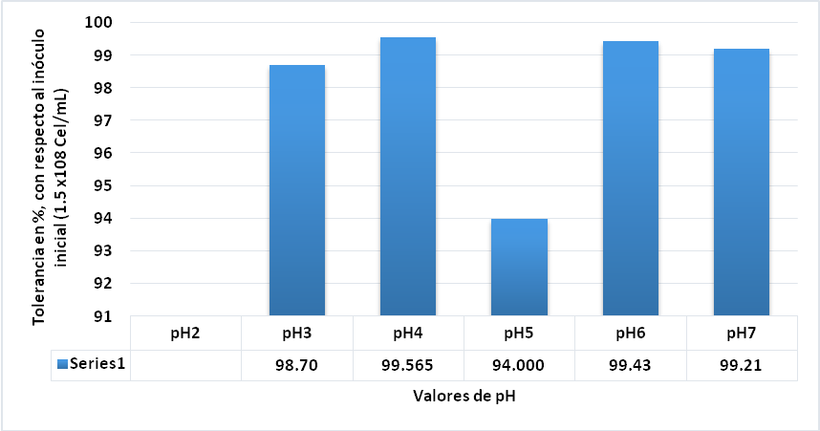
Figura 1. Porcentaje de resistencia de la cepa RL8 a pH_{s} entre 2-7 después de siete días de incubación. Elaboración propia.

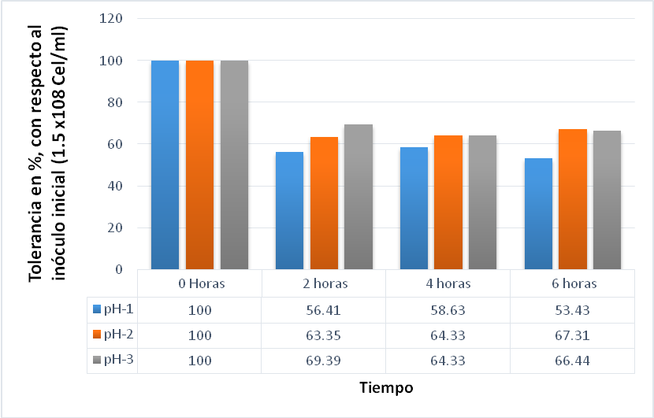
Figura 2. Porcentaje de supervivencia de la cepa Streptomyces sp. RL8 después de 6 horas de incubación en ACA. Elaboración propia.
Sin embargo, se mantuvo resistencias superiores al 90 % de supervivencia a pH 3, 4, 5 ,6 y 7, lo cual muestra un gran potencial como agente probiótico. Resultados similares fueron obtenidos por Lara et al., (2011) quienes evaluaron cepas de Sacharomyces sp., Bacillus sp. y Lactobacillus sp., y demostraron que estos microorganismos resistieron a pH 3 durante 24 horas, aunque se evidenció una disminución porcentual del crecimiento en los tres géneros. Sin embargo, a pH 4 se presentó el mayor porcentaje de crecimiento 70, 90 y 95 %, lo cual indicó una supervivencia en condiciones de acidez; mientras que a pH 5, 6 y 7 disminuyó gradualmente, pero también se mantuvo estable el crecimiento, no siendo así con la cepa de Streptomyces sp. RL8 evaluada en esta investigación la cual obtuvo valores de 98,7 % y 99,56 % de supervivencia a pH 3 y 4, y 94 % y 99,21 % a pH 5 y pH 7. Bernal et al., (2015) y Prakashwadekar et al., (2015) en una evaluación con este mismo género de microorganismo no obtuvieron crecimiento a valores de pH de 1-3, pero crecieron a un pH superior a tres. Se ha estimado que la tasa de supervivencia de los probióticos tradicionales en el intestino del huésped es solo del 20-40 %, siendo la acidez gástrica uno de los principales obstáculos para que los probióticos ejerzan su acción (Bezkorovainy, 2001). A pesar de que esta cepa de actinomiceto no crece a pH entre 1 y 2, en un tiempo prolongado, se pueden esperar mayores tasas de supervivencia en comparación con los probióticos bacterianos tradicionales, ya que los actinomicetos son capaces de producir esporas resistentes a condiciones adversas como la acidez (Bernal et al., 2015).
Introducir como criterio de selección la supervivencia a pHs menores de 3, permite detectar a los microorganismos resistentes a estas condiciones extremas, sobre todo si se parte del hecho de que el jugo gástrico de los pollos puede llegar a tener valores de pH entre 0,5 - 2,0 (Ehrmann et al., 2002)
Determinación de la tolerancia de la cepa RL8 a diferentes concentraciones de sales biliares
En esta investigación los valores de supervivencia en TSB enriquecido con sales biliares a pH 7 fue por encima del 100 % (Fig.3). Los valores más bajos de resistencia fueron encontrados a concentraciones de sales biliares de 0,05 % (p/v) (62,5 %), 0,1 % (p/v) (1,11) y 0,15 % (p/v) (4,29). Los valores de resistencia más altos fueron a 0,3 % (p/v) (157,89 %), 0,4 % (p/v) (142 %) y 0,5 % (p/v) (125 %). De acuerdo a los resultados obtenidos se puede decir que la cepa de Streptomyces sp. RL8 es capaz de sobrevivir a concentraciones de sales biliares desde 0,05 % (p/v) hasta 0,5 % (p/v), pudiendo desarrollar sus actividades metabólicas sin verse completamente inhibida. Esta distinción es primordial si las cepas deben usarse como probióticos porque deberían estar creciendo activamente para ejercer su efecto. Estos resultados son similares a los obtenidos por Bernal et al., (2015) cuando analizaron la cepa RL8 y otras cuatro cepas pertenecientes al mismo género (La7, La12, N7 y V4), al evaluar su posible acción como agente probiótico en la acuicultura. Según Begley et al., (2005) los microorganismos comensales y patógenos deben resistir las acciones perjudiciales de la bilis para sobrevivir en el intestino de los animales.

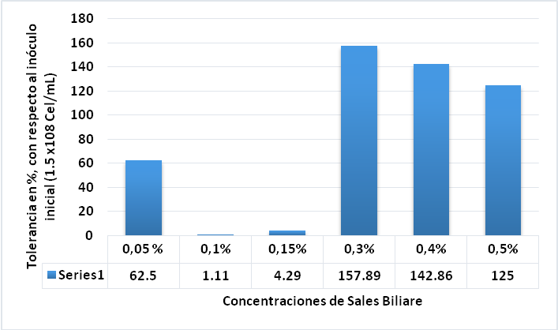
Figura 3. Tolerancia de la cepa RL8a diferentes concentraciones de sales biliares después de siete días de incubación. Elaboración propia.
Determinación de la tolerancia de la cepa RL8 a diferentes concentraciones de cloruro de sodio
En la (Fig.4) se muestra la tolerancia (%) de la cepa RL8 a diferentes concentraciones de NaCl. Como se puede observar hubo una alta tendencia al crecimiento de la cepa RL8 bajo estas condiciones, lo cual es altamente significativo comparado con otros grupos de microorganismos candidatos a probióticos. Esto es posible debido a que la cepa de Streptomyces sp. RL8 es aislada de sedimentos marinos por Bernal et al., (2015) lo cual corrobora los resultados obtenidos.
La mayoría de las bacterias son relativamente insensibles a las variaciones de la presión osmótica, y se adaptan a cambios fuertes con respecto a la concentración de solutos del medio, porque poseen una pared celular mecánicamente rígida (Voigt, 2003). Basados en lo anterior, se deduce que la cepa de Streptomyce sp. RL8 tiene alta capacidad de acondicionarse ante determinadas concentraciones de sales.
La capacidad de los microorganismos para tolerar altas concentraciones de NaCl en sus medios de sustrato es bien conocida. Se ha informado que algunas levaduras crecen en soluciones saturadas de NaCl. Del mismo modo, se sabe que ciertas bacterias halófilas se desarrollan en salmueras que contienen de 20 a 30 % de NaCl. Otras investigaciones sugieren que los Streptomyces aislados de suelos secos y salinos toleran hasta 7% de NaCl. La literatura sobre la tolerancia de Streptomyces a la sal, indica que las diferentes especies de este microorganismo varían ampliamente en su tolerancia al NaCl, aunque su rango nunca se ha definido claramente. El uso limitado de la tolerancia al NaCl como una característica taxonómica fue realizado; sin embargo, su potencial completo en la sistemática de los Streptomyces ha sido relativamente inexplorado (Bernal, 2016).
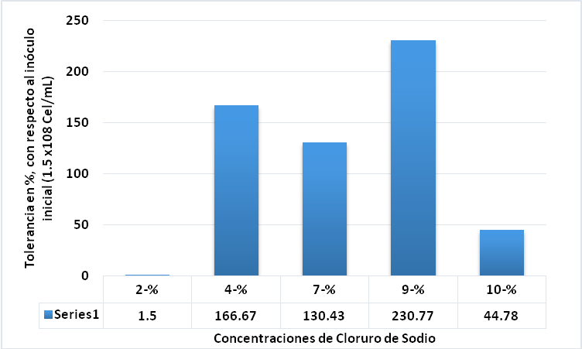
Figura 4. Tolerancia de la cepa RL8 a diferentes concentraciones de cloruro de sodio después de siete días de incubación. Elaboración propia.
Conteos de colibacilos
Se encontraron diferencias entre el grupo control y el tratado donde se incluyeron los microorganismos, lo que indica un estado eubiósico del TGI. Los valores de los colibacilos se encuentran en el rango de concentraciones normales de la comunidad microbiana presente en el TGI de los pollos (Mead & Adam, 1975) y son inferiores a las reportadas por Milián, (2009) y Rondón, (2009) cuando emplearon preparados probióticos de Lactobacillus y Bacillus, respectivamente, así como los mostrados por García, (2011) al tratar pollos de engorde hasta los 42 días de edad, donde obtuvo un conteo de colibacilos a los 21 días tratados con L. pentosus LB-31 de 13,44 UFC·g⁻¹con W. anomalus LV-6 de 9,50 UFC·g⁻¹ y su mezcla 15,18 UFC·g⁻¹en pollos de ceba. Olnood et al. (2015) donde usaron cepas de Lactobacillus johnsonii, Lactobacillus crispatus, Lactobacillus anunidentified Lactobacillus sp., obtuvieron resultados superiores a los obtenidos en esta investigación (Olnood et al., 2015). Hoyos et al., (2008) utilizaron EM® (probiótico comercial), una mezcla de bacterias y levaduras (Lactobacillus cassei 10³UFC/mL, Sacharomyces cerevisiae 10³UFC/mL, Rodhopseudomonas palustris 10³UFC/mL) en concentraciones mayores a 10⁴ UFC/mL de solución en pollos de engorde. Losresultados del análisis microbiológico mostraron en el día 18 un recuento de UFC de colibacilos muy por encima a los encontrados en esta investigación con valores de 82,5 x 10⁻⁵ UFC/mL en el lote con EM® y 92.5 x 10⁻⁵ UFC/mL en el lote control sin EM®.
El uso de la sepa RL8y su implementación en el pienso de los pollos demostró una disminución en el conteo de coliformes totales presentes en el ambiente del TGI hasta 21 días de edad (Tabla 1). Es importante destacar que una de las principales vías de contacto y contagio por bacterias patógenas en aves es precisamente el TGI. El control de las poblaciones de colibacilos es una de las principales preocupaciones hoy día en la producción avícola tanto a nivel nacional como internacional, por lo que el uso la cepa de Streptomyces sp. RL8, podría resultar una alternativa viable para el control de dichos patógenos.
Tabla 1: Conteo de actinomicetos y coliformes totales en el tracto gastrointestinal de los animales evaluados a los 21 días de edad. Elaboración propia.
Indicadores1 (UFC·g⁻¹ de) | Edad (d) | Tratamientos
Intestino delgado |  | RL8-H | RL8-M | RL8-T | Cont-H | Cont-M | Cont-T | EE±
Coliformes x10⁷ | 21 | 6,66  (0,45)ª | 6,64  (0,44)ª | 6,65  (0,45)ª | 0,42  (0)^{abc} | 7,25  (1,81)^{c} | 6,95  (0,90)^{ab} | 0,33
Actinomicetos x10² | 21 | 2,4  (3,13)ª | 2,4  (2,91)^{ab} | 2,4  (3,02)ª | 2,4  (2,88)^{ab} | 0,42  (0)^{abc} | 2,1  (1,44)^{c} | 0,82
Intestino Grueso | Edad (d) | RL8-H | RL8-M | RL8-T | Cont-H | Cont-M | Cont-T | EE±
Coliformes x10⁹ | 21 | 9,08  (1,22)ª | 9,0  (1,06)ª | 9,05  (1,14)ª | 9,32  (2,12)^{b} | 9,42  (2,64)^{c} | 9,37  (2,38)^{bc} | 0,67
Actinomicetos x10⁵ | 21 | 5,2  (1,96)ª | 5,3  (2,24)^{ab} | 5,3  (2,10)^{ab} | 4,7  (0,50)^{c} | 4,6  (0,43)^{c} | 4,6  (0,47)^{c} | 0,62
^{a,b,c,} Por columna las medias con diferentes letras difieren a p<0,05 (Duncan, 1955). ¹Datos transformados según logX, ( ) Datos originales.RL8-H: Media de las UFC·g⁻¹tratados con la cepa RL8 en pollos Hembras, RL8-M: Media de las UFC·g⁻¹tratados con la cepa RL8 en pollos Machos, RL8-T: Media Total de las UFC·g⁻¹tratados con la cepa RL8, Cont-H: Media de las UFC·g⁻¹del grupo control Hembra sin probiótico, Cont-M: Media de las UFC·g⁻¹del grupo Control Macho sin probiótico, Control-T: Media total de las UFC·g⁻¹del grupo control sin probiótico, EE±: Error estándar de la media.
CONCLUSIONES GENERALES
Se demostró que la cepa de Streptomyces sp. RL8 es capaz de tolerar y sobrevivir a concentraciones de sales biliares de 0,05 % (p/v) hasta 0,5 % (p/v) y cloruro de sodio de 2 % (p/v) hasta 10 % (p/v), además de resistir a valores de pH de 1-7.
Se determinó una gradual disminución en los conteos de las poblaciones de colibacilos en el intestino grueso, lo cual acredita a la cepa de Streptomyces sp. RL8 como un buen agente controlador de colibacilos en este segmento digestivo.
REFERENCIAS BIBLIOGRÁFICAS
ANGEL, R., WOO KIM, S., LI, W. & JIMENEZ-MORENO, E. 2013. Velocidad de paso y pH intestinal en aves: implicaciones para la digestión y el uso de enzimas. Departament of Animal and Avian Sciences. University of Meryland College Park, MD 20742, USA
BERNAL, M. R. G. 2016. Obtención de actinomicetos marinos con acción probiótica en ostiones y camarones. Tesis en opción al grado científico de Doctor en Ciencias Veterinarias. Centro de Bioactivos Químicos. Universidad Central "Marta Abreu" de Las Villas. Santa Clara, Cuba. pp. 150.
BEZKOROVAINY, A. 2001. Probiotics: Determinants of survival and growth in the gut. The American Journal of Clinical Nutrition, 73, 399-405.
CHICHLOWSKI, M., CROOM, J., MCBRIDE, B. W., HAVENSTEIN, G. B. & KOCI, M. D. 2007. Metabolic and physiological impact of probiotics or direct-fed-microbials on poultry: A brief review of current knowledge. The International Journal of Poultry Science, 6, 694-704.
COLLINS, M. D. & GIBSON, G. R. 1999. Probiotics, prebiotics, and synbiotics: approaches for modulating the microbial ecology of the gut. The American Journal of Clinical Nutrition, 69 (1), 1042-1057.
DEIVER HOYOS, H., NELSON ALVIS, G., LEONEL JABIB, R., MARINA GARCÉS, B., DALIS PÉREZ, F. & SALIM MATTAR, V. 2008. Utility of effective microorganisms em® in an avian farm of cordoba: Productives parameters and enviromental control. Revista MVZ Córdoba, 13 (2), 1369-1379.
EHRMANN, M. A., KURZAK, P., BAUER, J. & VOGEL, R. F. 2002. Characterization of lactobacilli towards their use as probiotic adjuncts in poultry. Journal of Applied Microbiology, 92, 966-97.
FAO/WHO. 2002. (Food and Agriculture Organization of the United Nations/World Health Organization). Guidelines for the evaluation of probiotics in food. Report of a joint FAO/WHO working group on drafting guidelines for the evaluation of probiotics in food. April 30 and May 1. Ontario, Canada. Disponible en: http://www.who.int/foodsafety/fs_management/en/probiotic_guidelines.pdf (revisada febrero 2017)
FRIZZO, L., SOTO, L., BERTOZZI, E., SEQUIERA, E., MARTI, L. & ROSMINI, M. 2006. Evaluación in vitro de las capacidades probióticas orientadas al diseño de inóculos probióticos multiespecie para ser utilizados en la crianza de terneros. Revista FAVE, 5, 1-2.
GARCÍA, H. Y. 2011. Obtención de Microorganismos con Actividad Probiótica a Partir de Excretas de Pollos de Ceba Fermentadas. Tesis en opción al grado científico de Doctor en Ciencias Veterinarias. Departamento de Fisiología y Bioquímica. Instituto de Ciencia Animal, La Habana, Cuba. pp. 184.
ISOLAURI, E., SALMINEN, S. & OUWEHAND, A. C. 2004. Probiotics. Best Practice. Research Clinical Gastroenterology, 18, 299-313.
KESARCODI-WATSON, A., KASPAR, H., LATEGAN, M. J. & GIBSON, L. 2008. Probiotics in aquaculture: the need, principles and mechanisms of action and screening processes. Aquaculture, 274, 1-14.
LARA-FLORES, M. 2011. The use of probiotic in aquaculture: an overview. International Research Journal of Microbiology, 2, 471-478.
MEAD, G. C. & ADAM, B. W. 1975. Some observations on the caecal microflora of the chick during the first two weeks of life. British poultry science, 16 (2), 169-176.
MILIÁN, G. 2009. Obtención de cultivos de Bacillus spp. y sus endosporas. Evaluación de sus actividad probiótica en pollos (Gallus gallus domesticus). Instituto de Ciencia Animal. La Habana, Cuba, 134.
OLNOOD, C. G., SLEMAN, S. M., MINGAN, C. & PAUL, A. 2015. Novel probiotics:Their effect son growth performance, gut development, microbial community andactivity of broiler chickens. Animal Nutrition, 1, 184–191.
RANGEL, M. G. B. 2015. Plantas Toxicas para el Ganado en el Noreste de Coahuila. Tesis en opción al título de Ingeniero Agrónomo. División de Ciencia Animal. Universidad Autónoma Agraria Antonio Narro. México. pp. 52.
RONDÓN, A. J. 2009. Obtención de biopreparados a partir de lactobacilos autóctonos del tracto digestivo de pollos y evaluación de su efecto probiótico en estos animales. Instituto de Ciencia Animal. La Habana, Cuba, 131.
SOKAL, R.R & ROHLF, F. 1995. Biometry (3d ed). New York: WH Feeman and Company. p. 98.
TUOMOLA, E. M., CRITTENDEN, R., PLAYNE, M. & ISOLAURI, E., ALMINEN, S. J. 2001. Quality assurance criteria for probiotic bacteria. American Journal of Clinical Nutrition, 73, 393-398.
VOIGT, G. L. 2003. Conceptos y técnicas hematológicas para técnicos veterinarios. Zaragoza, ACRIBIA, 144.

